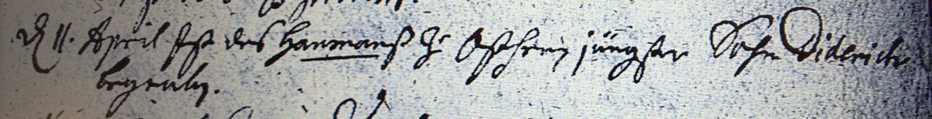

Kirchenbuch Heeren 1712; ARCHION-Bild 10 in „Beerdigungen 1683 – 1716“
Abschrift:
„d. 11. April ist des Haumanß zu Ostheeren jüngster Sohn Diederich begraben“.

